登录号 | 8.47 | 名称 | 清《仿史启元草书字卷》
现状描述 (附现状照片) | 包首、签条破损严重，部分文字缺失，迎首有虫洞，画心有修复痕迹，空壳，虫洞，跑墨，部分区域宽窄不一。
 | 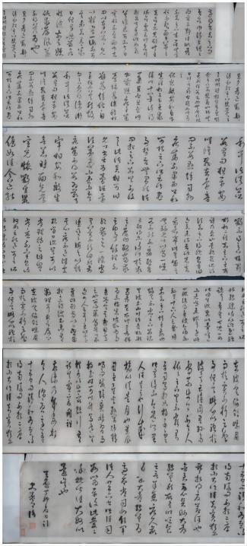

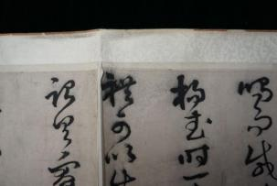
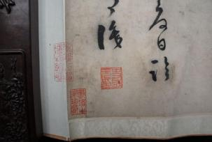
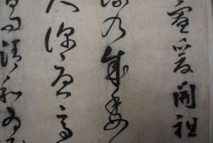
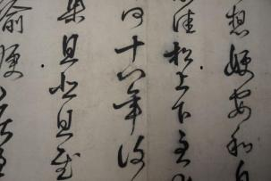

登录号 | 8.94 | 名称 | 清《黄曜纸本白衣宰相图》
现状描述 (附现状照片) | 原装裱脱落，下部缺损较大，部分区域残缺，局部画意部分残缺，有修复痕迹，画心空壳，断裂。
 | 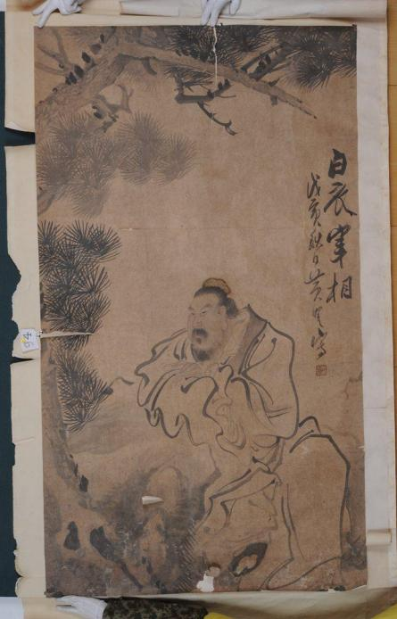

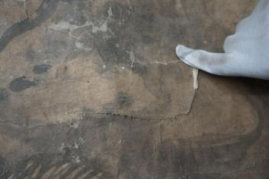
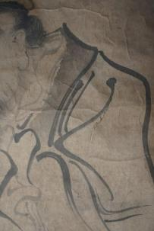
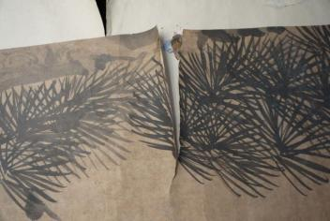

登录号 | 8.117 | 名称 | 清《范霖润绢本人物中堂》
现状描述 (附现状照片) | 人物面部反铅，有划痕，天杆脱落，霉渍，签条部分文字缺失。
 | 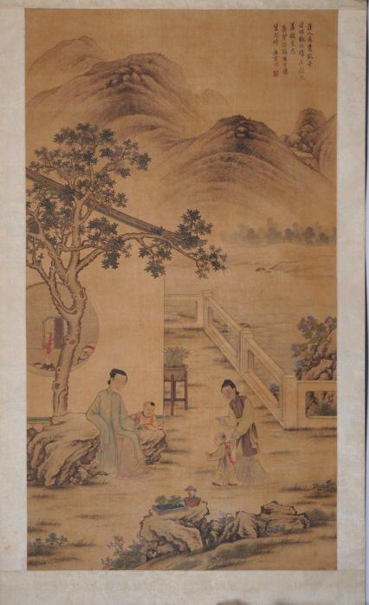

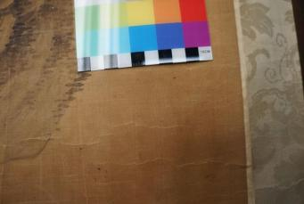
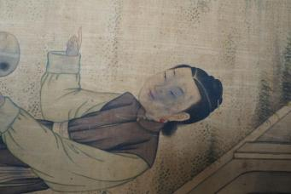
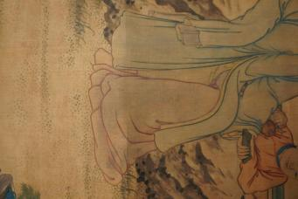

登录号 | 8.161 | 名称 | 清《朱昂之纸本山水轴》
现状描述 (附现状照片) | 多处残缺、破损，有修复痕迹。
 | 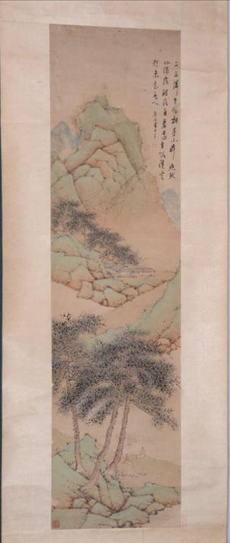

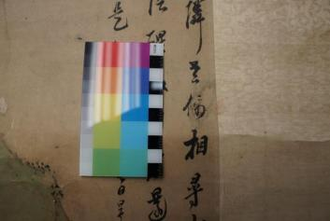
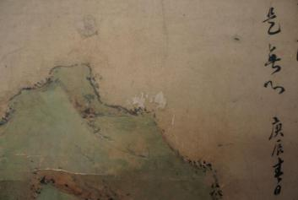

登录号 | 8.129 | 名称 | 清《张之万绢本山水团扇 面横幅》
现状描述 (附现状照片) | 断裂，折痕，局部污渍，小部分残缺。
 | 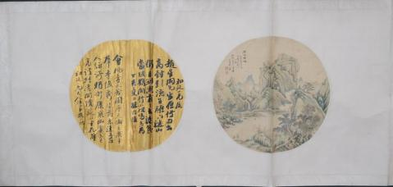

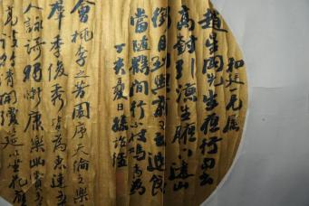
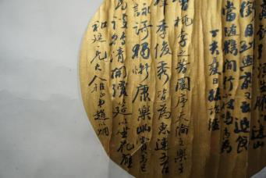
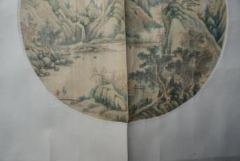

登录号 | 8.49 | 名称 | 清《那彦成行书纸本卷》
现状描述 (附现状照片) | 引首多处撕裂，诗堂边残，有污点，局部霉斑严重，别子缺失。
 | 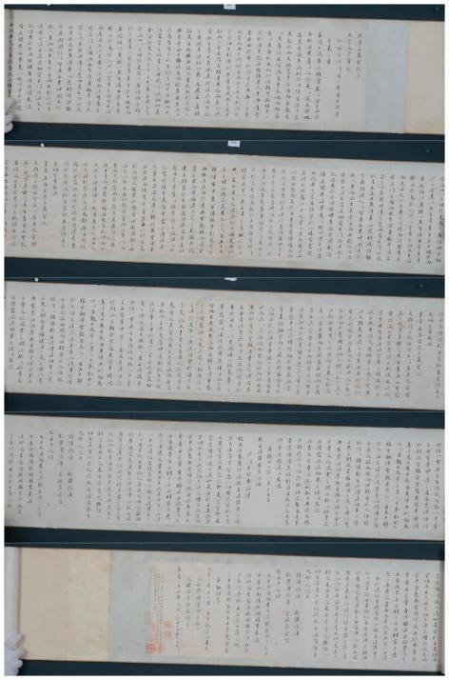

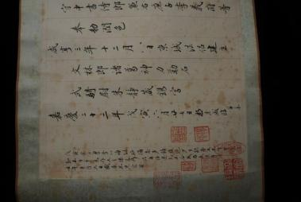
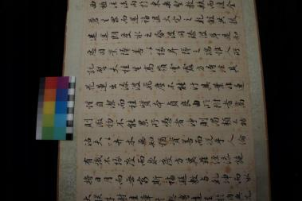

登录号 | 8.184 | 名称 | 清《陈希祖纸本行书屏》
现状描述 (附现状照片) | 局部断裂；局部水渍；折痕。
 | 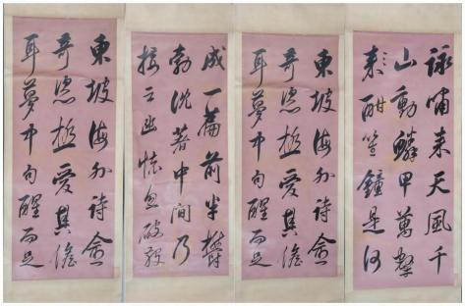

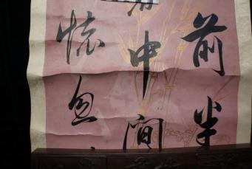
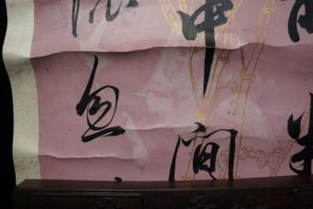
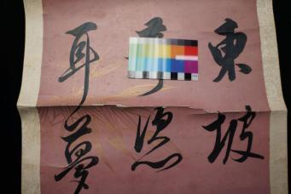

登录号 | 8.90 | 名称 | 明《无款仕女人物拍琴图》
现状描述 (附现状照片) | 签条残缺，画面残缺，折痕，有修复痕迹。
 | 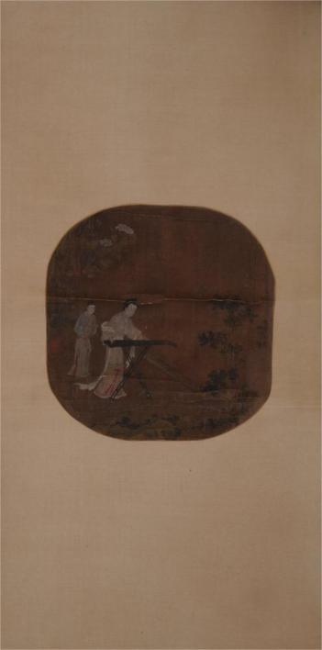

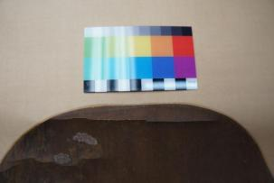
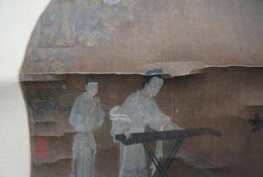
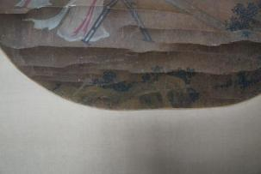
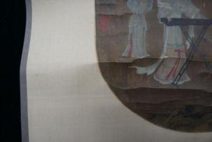

登录号 | 8.182 | 名称 | 清《钱楷纸本隶书屏》
现状描述 (附现状照片) | 有修复痕迹，局部有缺失，画面变色，折伤，裂痕严重。
 | 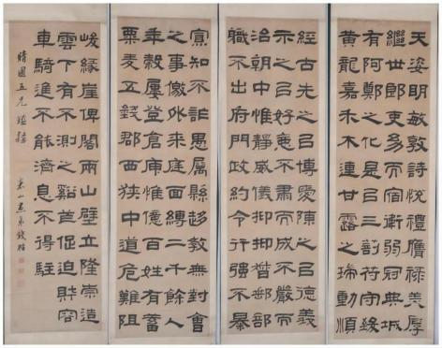

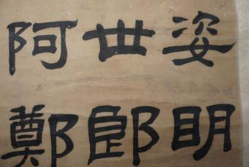
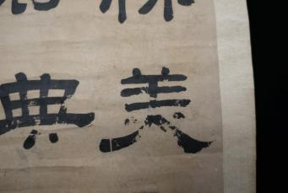
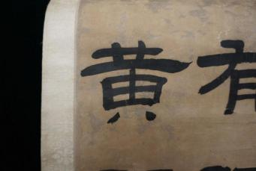

登录号 | 8.172 | 名称 | 清《梁巘纸本草书联》
现状描述 (附现状照片) | 缺轴，画面有霉斑，污渍，折痕，陈旧。
 | 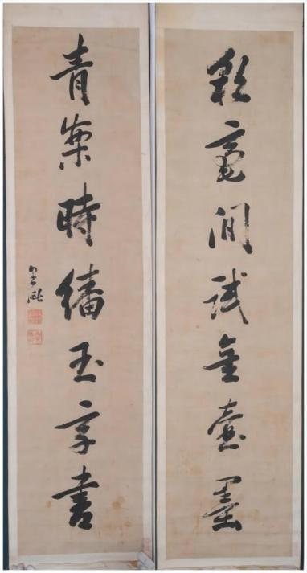

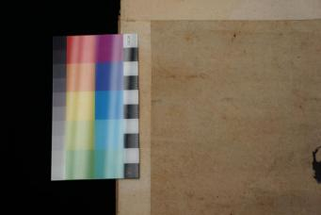
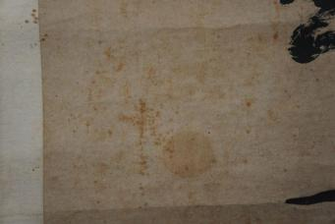
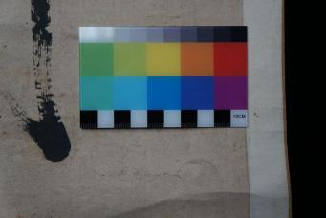

登录号 | 8.109 | 名称 | 清《佚名纸本钟馗朱墨像 轴》
现状描述 (附现状照片) | 画面有水痕、油渍，天杆开裂。
 | 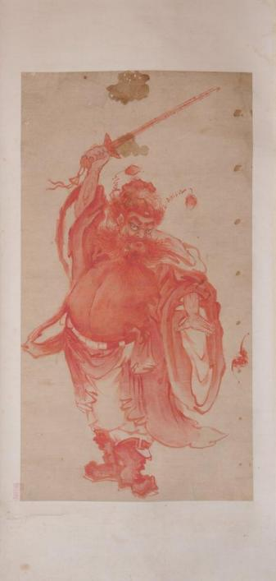

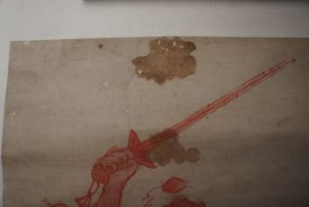
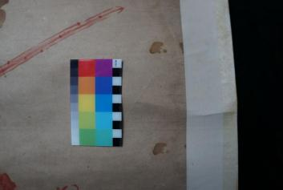

登录号 | 8.89 | 名称 | 明《万钟纸本行草五绝轴》
现状描述 (附现状照片) | 画首残，右侧从上至下有水痕，画面多处修补，有红霉渍，有修复痕迹。
 | 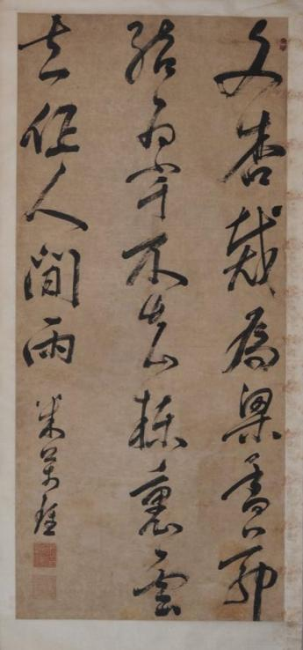

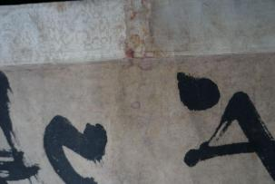
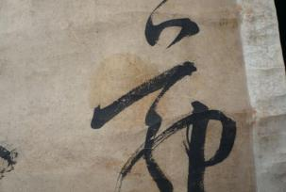
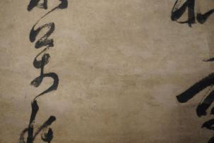

登录号 | 8.163 | 名称 | 清《高筒纸本山水轴》
现状描述 (附现状照片) | 画面破损严重，绫裱处有破洞、污渍、轴头虫蛀，画心有虫屎，有修复 痕迹。
 | 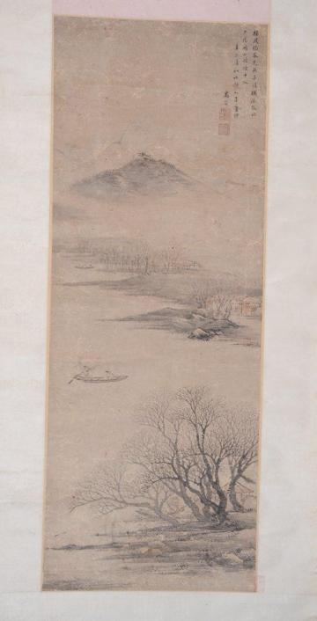

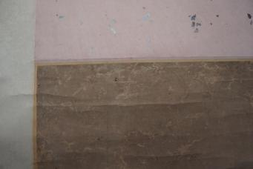
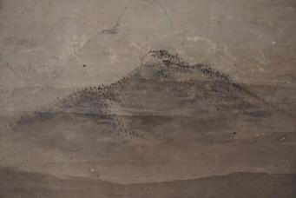
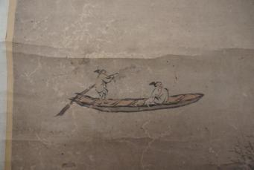

登录号 | 18.69 | 名称 | 1932 年《黄宾虹墨色岷江 山水轴》
现状描述 (附现状照片) | 画心有大折痕，绫裱处水渍、开裂、折痕，缺一轴头，边有洞和撕裂。
 | 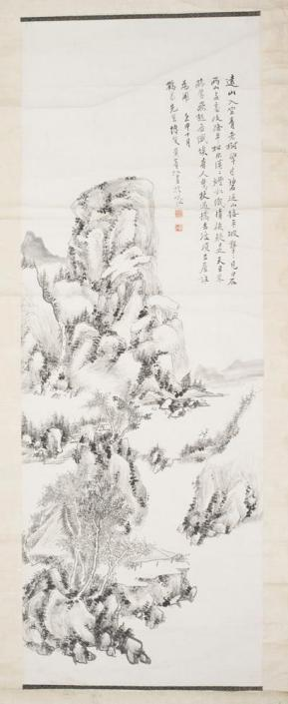

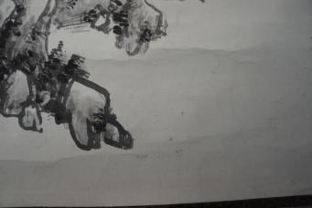
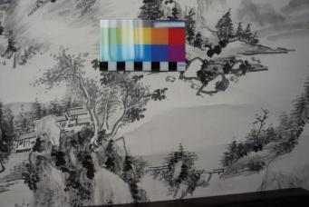
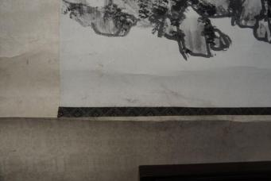

登录号 | 18.57 | 名称 | 公元 20 世纪时期《潘天寿 作书条幅》
现状描述 (附现状照片) | 有修复痕迹，红色污渍，画心有折痕，上部有缺损处，未裱。
 | 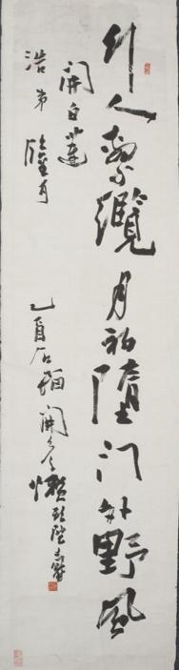

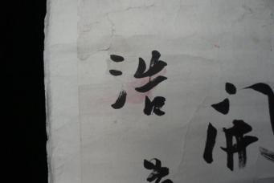
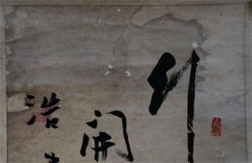
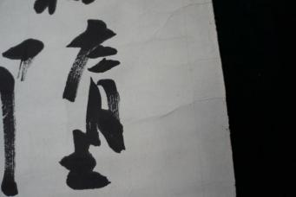

登录号 | 18.61 | 名称 | 20 世纪时期《潘天寿墨荷图》
现状描述 (附现状照片) | 画面污渍，天杆有裂口，画面陈旧，折痕严重。
 | 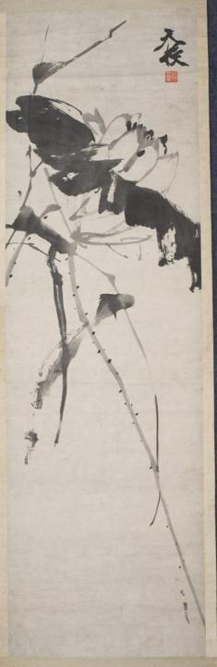

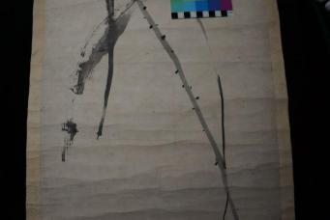
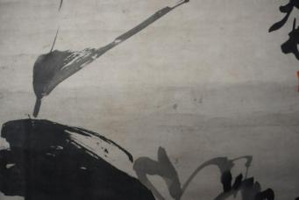
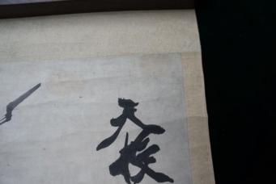

登录号 | 18.37 | 名称 | 1928年《潘天寿山水画(重 山进水) 轴》
现状描述 (附现状照片) | 画心下部有破口 7 处，上部有污渍，天杆开裂，画心中下部有磨痕 虫蛀。
 | 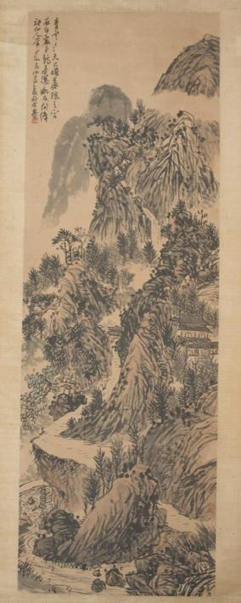

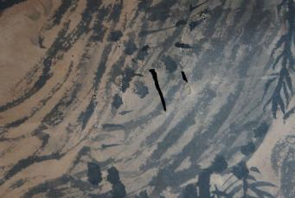
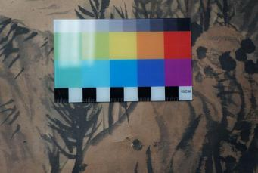
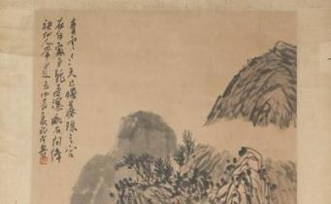

登录号 | 8.99 | 名称 | 清《仿唐寅绢本宫妃图》
现状描述 (附现状照片) | 有修复痕迹，局部画面残缺，花色脱落，有折纹，水渍，画面残破严重。
 | 